附件1

2024年第三批新型信息基础设施建设项目扶持计划水务燃气智能表计项目申报指南

一、资助的项目类别
水务燃气智能表计项目。
二、设定依据
（一）《深圳市支持新型信息基础设施建设的若干措施》（深府办函〔2022〕104号）。
（二）《深圳市工业和信息化局新型信息基础设施建设项目扶持计划操作规程》（深工信规〔2023〕7号）。
三、资助的方式和标准
水务燃气智能表计项目，是指城市水务、燃气运营企业组织实施的规模部署家庭智能水表、智能燃气表的项目。
资助标准为按照每户资助75元的标准，每年给予城市水务、燃气运营企业资助，单个企业累计不超过2.25亿元。

资助方式为事后资助。

四、项目申报条件
- 在深圳市（含深汕特别合作区，下同）依法经营，项目实施地在深圳市；
- 未被列入严重失信主体名单；
（三）不得以同一项目重复申报或者多头申报市级专项资金，同一项目因政策允许可申报多项专项资金的，应当在申请材料中注明原因。
（四）2022年—2025年，项目实施单位每年新增家庭智能水表/智能燃气表不少于50万台，2025年底前家庭智能水表/智能燃气表不少于300万台（按照自2022年1月1日起接入城市水务、燃气运营企业数据采集平台的家庭智能水表/智能燃气表数量计算）；
（五）家庭智能水表/智能燃气表采集的数据接入市政府管理服务指挥中心；
（六）家庭智能水表/智能燃气表采用5G/NB-IoT等通讯技术，具备远程数据读取功能。

五、项目的申报材料
（一）项目扶持计划申请书；
（二）项目实施单位营业执照（复印件，营业执照属新版本“三证合一”证照且已关联电子证照的，无需提交）；
（三）项目实施单位信用报告（通过“信用中国”官方网站下载）；
（四）项目实施报告；
（五）家庭智能水表/智能燃气表清单（电子版）。
以上材料均需加盖申报单位公章，多页的还需加盖骑缝印章；一式一份，A4纸（特殊规定的除外）正反面打印/复印，非空白页（含封面）需连续编写页码，装订成册（胶装）。

六、项目的申报登录路径
登录广东政务服务网——深圳市——市工业和信息化局——搜索申报事项名称“新型信息基础设施建设项目扶持计划”，选择“水务燃气智能表计项目”事项办理申请。
七、项目申请受理机关与时间
（一）受理机关：深圳市工业和信息化局。
（二）受理时间：

1.网络填报受理时间：申报单位需于2024年9月27日至10月21日18时期间，在线提交项目申请书及配套申报材料，并通过材料齐全性和内容合规性的形式预审。

（注：网络填报受理截止后，不再受理新提交项目的申请，网络填报截止前已提交后又被退回修改的，可继续提交在线预审，但提交时间最迟不能超过书面材料受理的截止时间。所有项目均需在线预审通过后，方可向政务服务中心递交纸质申请材料。项目申请书需在线打印）；

2.书面材料受理时间：申报单位需于2024年9月27日至10月24日（工作时间）期间，到市民中心政务服务中心窗口递交项目申请的纸质材料。

（注：网上预审通过后(申报状态：已预审）请及时预约到政务服务中心窗口递交纸质材料，递交了纸质材料的项目才算申报成功）；

3.业务咨询电话：0755-88127447。

技术支持电话：0755-88101744、88127031。
（三）受理地点：深圳市福田区莲花街道福中三路1号市民中心B区一楼政务服务中心西厅综合受理窗口5-42号窗口。
(注：预约指南：“i深圳”APP,操作流程：【办事预约】—【深圳市】—【深圳市政务服务中心-西厅】—【在线预约】。请按照预约时段提交材料）

八、资助核准机关

深圳市工业和信息化局。

九、核准流程
申报单位网上申报--市工业和信息化局网上预审--申报单位向市政务服务中心收文窗口提交申请材料--项目形式审查--专项核查--制定资助计划--社会公示--下达资助计划--申报单位提交拨付资金资料--市工业和信息化局拨付资金。
十、核准时限

集中申报，自受理之日起90个工作日内（不包括特殊程序时限，其中专项核查60个工作日）。

十一、核准结果及有效期限
核准结果：市工业和信息化局关于下达财政专项资金资助计划的通知。
有效期限：申报单位应当在收到核准文件之日起30日内，按通知规定，携带相关资料到深圳市工业和信息化局办理资金拨付手续。

十二、核准文件的行政效力

申报单位凭核准文件获得财政专项资金资助。

十三、收费
无。

十四、年审或年检
无。
十五、注意事项
1.我局从未委托任何机构或个人代理本扶持计划的项目申报事宜，请申报单位自主申报，并承诺在资助项目申报及审核过程中不与第三方机构以实际获得财政专项资金资助为条件签订合同；不通过向参与资金审核工作人员输送利益，违规违法提前获取审核信息。我局将严格按照标准和程序受理申请，不收取任何费用。如有任何机构或个人假借我局工作人员名义向企业收取费用的，请知情者向我局举报。
政策法规处投诉监督“二维码”


机关纪委投诉监督“二维码”


2.在项目审核过程中，如发现同一年度内不同单位使用同一联系人、同一联系电话，或企业违反自主申报承诺其他情形的，原则上不予受理项目申报。
3.本扶持计划项目严格执行《市工业和信息化局专项资金项目专项审计通用原则和标准（2022版）》，请各申报单位高度重视。
附件2

企业申报端操作指引

一、业务申报步骤
（一）企业申报的入口和步骤如下：
1.登录广东政务服务网（https://www.gdzwfw.gov.cn/）。
2.选择“深圳市”、“市工业和信息化局”。
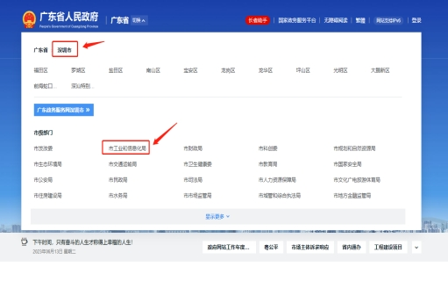
3.搜索需要申报的事项名称，选择申报业务情形。
4.点击“在线办理”进行申报、提交项目申请材料。
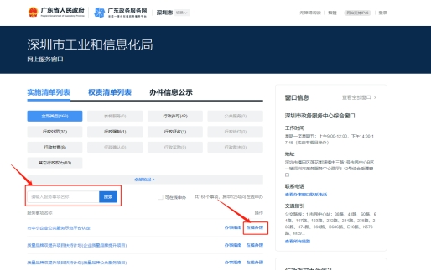
（二）申报信息填写完毕后，需要上传申报所需的材料清单文件，注意事项：材料形式若为纸质，则不需要在系统上进行文件上传。
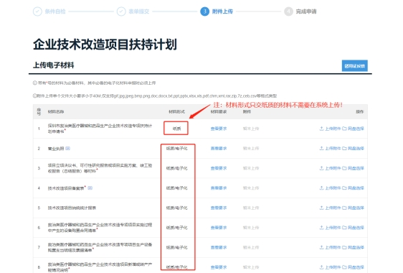

二、申报记录查询步骤
对于在申报过程中未填完所有信息的用户或已经填写完所有信息且成功提交的用户，若需要查看以上未完成或已提交成功的申报记录，可按以下步骤进行查询：
（一）登录广东政务服务网（https://www.gdzwfw.gov.cn/）→ 选择“深圳市”“深圳市工业和信息化局”→“办事记录”。
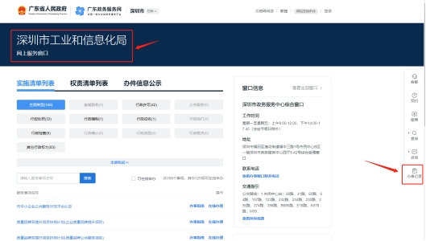
（二）用户点击“办事记录”后，会跳转到“深圳市企业专属网页”，在此界面用户可以查看所有的申报记录包括已提交成功的、未提交的、提交被驳回的等等，对于被驳回的申报记录可以查看详细的驳回详情；同时提供申报书打印下载的入口。
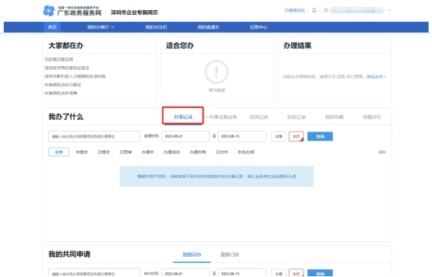
（三）用户提交申报信息后，若收到被退回或驳回的短信，则可根据短信指引的内容步骤进入到“办事记录”，点击“业务详情”或“驳回详情”查看具体的信息。
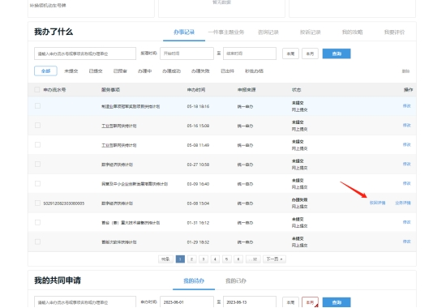

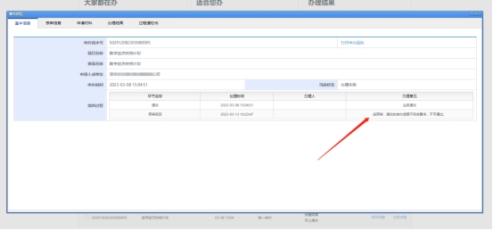
（四）若用户想要在此前提交的信息基础上修改后再申报，则可以点击“继续办理”，进入到申报信息填写界面，修改完后提交即可。
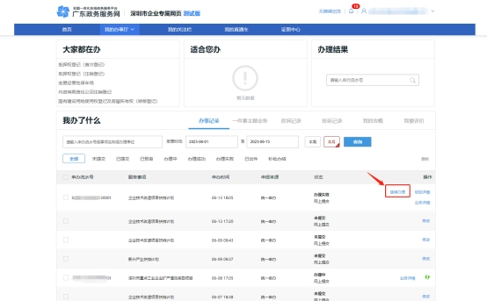
（五）对于用户所申报业务预审通过的情况，需要下载并打印填报的申请书（右上角申报状态：已预审），根据上述操作步骤进入到“办事记录”后，在对应的事项记录中点击“业务详情”进入详情界面，在详情界面左上角点击“表单信息”，此时即可查看用户填报的申请书详情，再点击右上角的“打印”按钮即可进行下载。
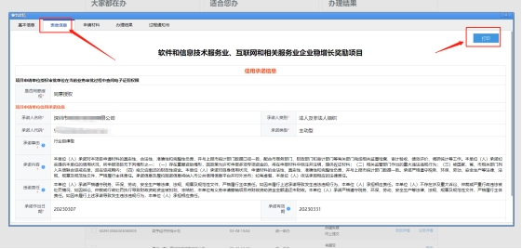
三、常见问题
问题1：申报用户找不到已提交的事项记录
回答：如步骤二、步骤三所示，登录广东政务服务网（https://www.gdzwfw.gov.cn/）→选择“深圳市”“市工业和信息化局”→“办事记录”→“深圳市企业专属网页”，在这里可以查看用户申报的记录，以及申报被退回的原因、申报书打印下载的入口。
问题2：申报用户以个人身份登录导致无法申报
回答：如步骤一在广东政务服务网（https://www.gdzwfw.gov.cn/）登录时要以法人身份登录方可申报，登陆方式有多种如下图所示：
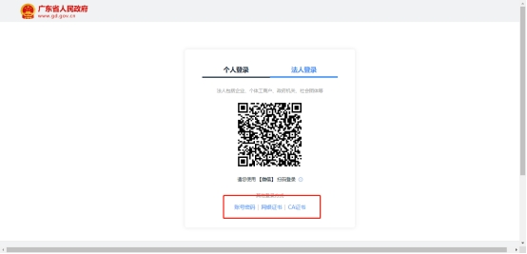

问题3：申报用户找不到打印申请书的入口
回答：如问题1，登录广东政务服务网（https://www.gdzwfw.gov.cn/）→ 选择“深圳市”“市工业和信息化局”→“办事记录”，进入到“深圳市企业专属网页”，在“深圳市企业专属网页”点击“办事记录”后会显示当前用户所有事项记录，在对应的事项记录点击“业务详情”，选择“表单信息”，再点击右上角的“打印”，即可对下载所填报申请书。
问题4：审核状态查看
登录广东政务服务网（https://www.gdzwfw.gov.cn/）→ 选择“深圳市”“市工业和信息化局”→“办事记录”，进入到“深圳市企业专属网页”，在“深圳市企业专属网页”点击“办事记录”后会显示当前用户所有事项记录，列表中的状态即为当前审核状态，可尝试点击列表中的绿色刷新按钮手工刷新。

